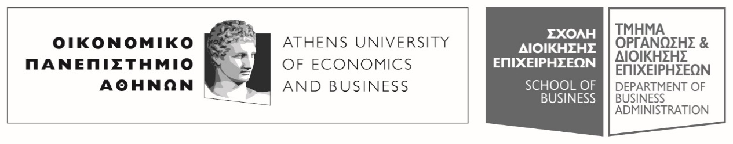
Πατησίων 76, 104 34 Αθήνα. Tηλ.: 210 8203308-311, 210 8203375 / Fax: 210 8230966
76, Patission Street, Athens 104 34 Greece. Tel.: (+30) 210 8203308-311, 210 8203375 / Fax: (+30) 210 8230966
E-mail: ode@aueb.gr / www.aueb.gr

ΜΗ ΔΙΕΞΑΓΩΓΗ ΜΑΘΗΜΑΤΟΣ 28/2/2019
- Τετάρτη, 27 Φεβρουαρίου 2019 -
Το αυριανό Μάθημα, 28/2/2019, στο Εμπορικό Δίκαιο ΙΙ δε θα διεξαχθεί.
Θα λάβετε ενημέρωση για την ημερομηνία αναπλήρωσής του.
Από τη διδάσκουσα
Χριστίνα Ταρνανίδου

